Pielikums

Nomas līgumam Nr.________,

kas noslēgts starp „Latvijas Mobilais Telefons” SIA un Priekules novada pašvaldību

201__.gada ___._________

NOMNIEKA bāzes stacijas izvietojuma shēma
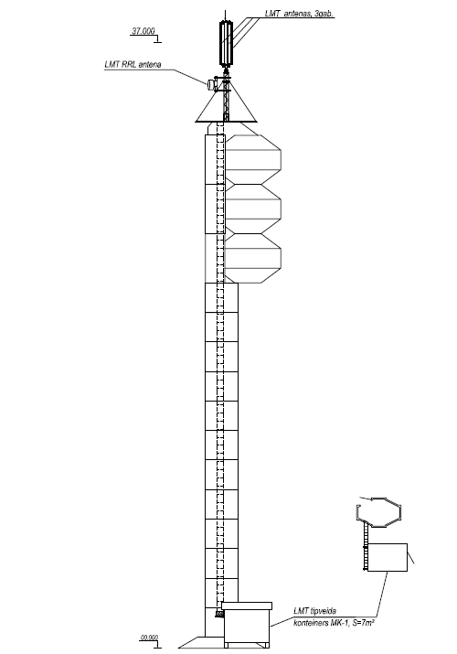

NOMNIEKS: IZNOMĀTĀJS:

____________ ________________ ________________
Juris Binde Alfs JANEVICS Vija Jablonska
Prezidents Viceprezidents finanšu jautājumos Domes priekšsēdētāja
Valdes priekšsēdētājs Valdes loceklis Priekulē,201___.gada____________

Rīgā, 201___.gada ___.__________

